Week 01 결과 보고서
이름 : 오병욱 제출일 : 05/12

문제 1번
▪ 문제 내용
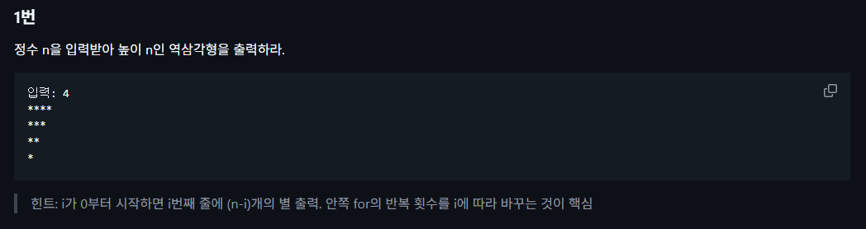
▪ 소스코드
#include <stdio.h>

int main(void)
{
int n;

printf(“정수 n입력: “);
scanf(“%d”, &n);

for (int i = 0; i < n; i++)
{
for (int j = i; j < n; j++)
printf(“*”)
printf(“\n”);
}
}

▪ 실행화면
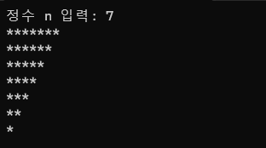

▪ 피드백
어려움을 겪었던 부분
줄이 내려갈수록 별의 개수가 하나씩 줄어들도록 설정하는 부분에서 많이 헷갈렸다.

문제를 통해 배우게 된 내용
반복 횟수를 (n-i) 처럼 계산하여 출력 모양을 자유롭게 만들 수 있다는 것을 배우게 되었다.

문제 2번
▪ 문제 내용
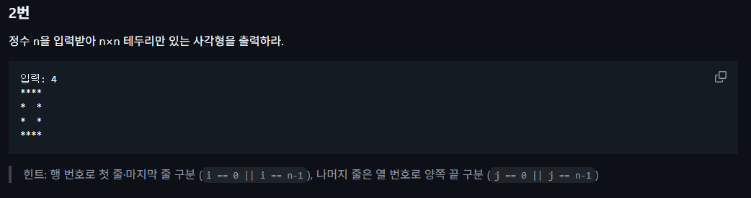
▪ 소스코드
#include <stdio.h>

int main(void)
{
int n;

printf("정수 입력: ");
scanf("%d", &n);

for (int i = 0; i < n; i++)
{
printf("*");
for (int j = 0; j < n-2; j++)
{
if (i == 0 || i == n - 1)
printf("*");
else
printf(" ");
}

printf("*");

printf("\n");
}

}

▪ 실행화면
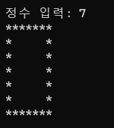

▪ 피드백
어려움을 겪었던 부분
어려웠던 부분은 첫 줄과 마지막 줄, 그리고 중간 줄을 각각 다르게 출력해야 한다는 점이었다.
특히 가운데 부분은 양쪽 끝만 *을 출력하고 나머지는 공백을 출력해야 해서 조건문을 어떻게 작성할지 헷갈렸다.

문제를 통해 배우게 된 내용
행과 열의 위치에 따라 다른 값을 출력하는 원리를 이해하게 되었고, 공백 출력도 모양을 만드는 데 중요하다는 것을 알게 되었다.
또한 반복문을 활용하면 다양한 도형을 만들 수 있다는 점이 흥미로웠다.

문제 3번
▪ 문제 내용
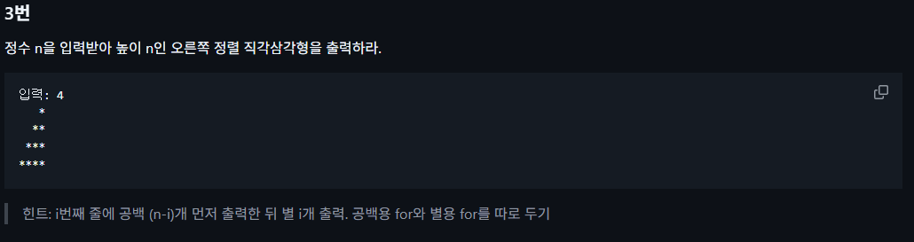
▪ 소스코드
#include <stdio.h>

int main(void)
{
int n;

printf("정수 n 입력: ");
scanf("%d", &n);

for (int i = 0; i < n; i++)
{

for (int j = i; j < n-1; j++)
printf(" ");

for (int j = 0; j < i+1; j++)
printf("*");

printf("\n");
}
}

▪ 실행화면
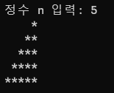

▪ 피드백
어려움을 겪었던 부분
문제 1번과 다르게 별만 출력하는 것이 아니라 공백까지 함께 계산해야 한다는 점이 어려웠다.

문제를 통해 배우게 된 내용
반복문의 반복 횟수를 조절하면 다양한 정렬 형태를 구현할 수 있다는 점을 이해하게 되었다.

문제 4번
▪ 문제 내용
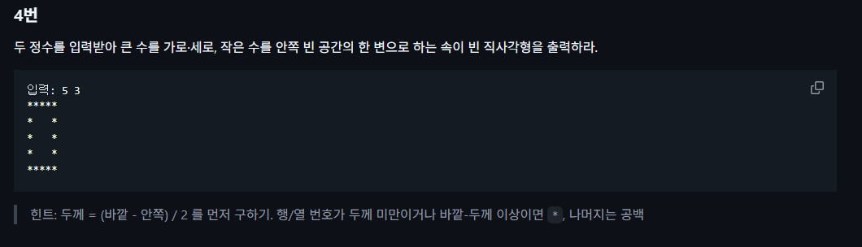
▪ 소스코드
#include <stdio.h>

int main(void)
{
int n1, n2, t, b, s;

printf("두 정수 입력: ");
scanf("%d %d", &n1, &n2);

if (n1 > n2)
b = n1, s = n2;
else
b = n2, s = n1;

t = (b - s) / 2;

for (int i = 0; i < b; i++)
{
for (int j = 0; j < b ; j++)
{
if (i < t || i >= b - t || j < t || j >= b - t)
printf("*");
else
printf(" ");
}

printf("\n");
}

}

▪ 실행화면
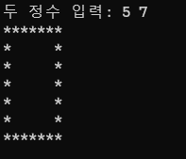

▪ 피드백
어려움을 겪었던 부분
두께를 (바깥 - 안쪽) / 2로 계산하는 부분을 이해하는 데 시간이 걸렸다.

문제를 통해 배우게 된 내용
행과 열의 번호를 이용해 출력 범위를 제어하는 방법을 이해하게 되었고, 여러 조건을 조합하면 다양한 형태를 만들 수 있다는 것을 알게 되었다.
또한 문제의 규칙을 먼저 분석한 뒤 코드를 작성하는 것이 중요하다는 점도 배울 수 있었다.

